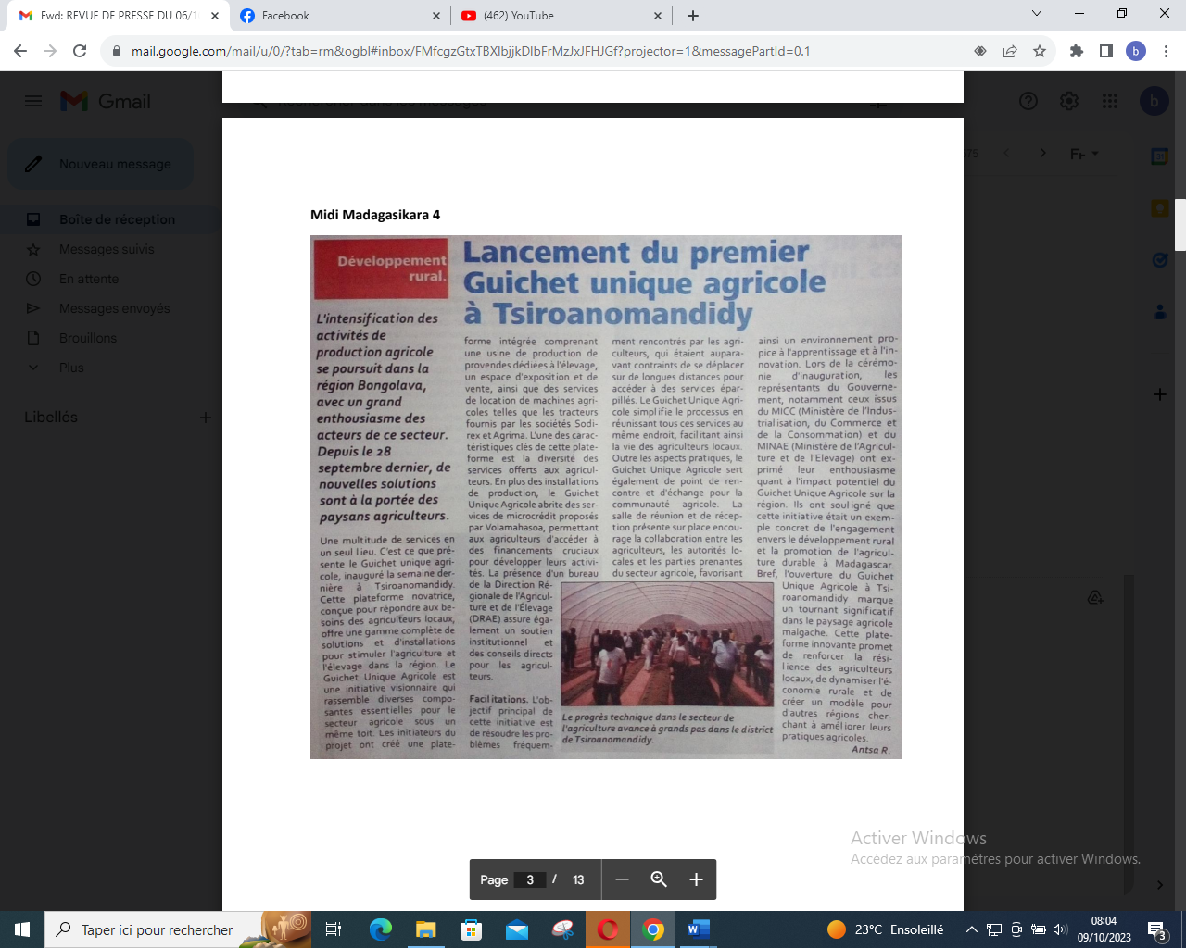

SOURCE : Midi 4

AUTEUR : Antsa R

DATE : 06 Octobre 2023